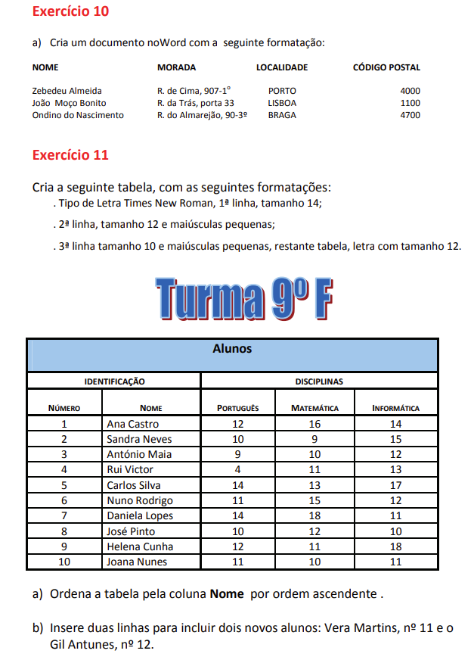

**EXERCICIO 02**

**EXERCICIO 01**

**TURMA ?**